平成25年度

**12月食育だより**

練馬区立早宮小学校

栄養士　　中　智子

　今年も残すところあとわずかになりました。年末年始は何かと慌ただしく、生活リズムを崩してしまいがちです。健康な体で年越しを迎えられるよう、栄養・休養をしっかりとりましょう。

からだを内側からあたためるには、体温以上の温度の食事を摂ることが大切です。

冷たい食べ物が体の中に入ると自律神経が刺激されて血流が減り、**冷え症**等の原因

になります。料理の温度だけでなく食材そのものも、体の温度調節に深く関係しています。

一般的に夏が旬の食材は体を冷やし、冬が旬の食材は体を温めるといわれていますが、一部

例外もあります。

食材の特性を知り、季節に合わせた料理方法で工夫して食べましょう。



**かぼちゃ　にんじん**

**れんこん　にら**

**かぶ　長ネギ　玉ねぎ**

**いわし　まぐろ　さけ**

**ぶり　かつお**

**ちりめんじゃこ**

**みかん　あんず**

**くるみ　アーモンド**

**ごま**

ワンポイント

**たんぱく質**は熱を産生するために必要な**筋肉**をつくるため、体をじっくり温めます。

ワンポイント

　みかんに多い**ビタミンC**や、アーモンドやごまに多い**ビタミンE**には、寒さによる体へのストレスの抵抗力を高め、血行をよくする働きがあります。

ワンポイント

地下でエネルギーを蓄えた根菜は体を温める食材が多いです。**鍋料理**にした時は、残ったスープを雑炊などにすると、流れ出た栄養も一緒にとることが出来ます。





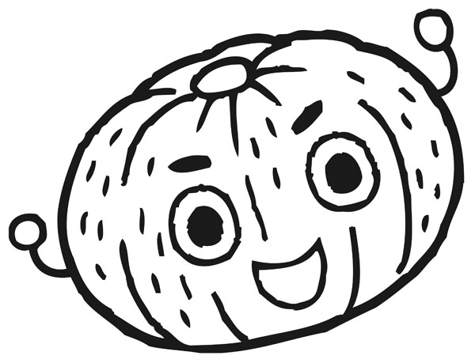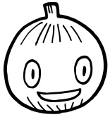

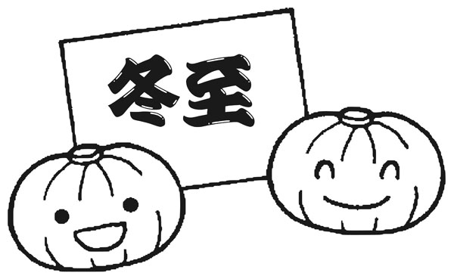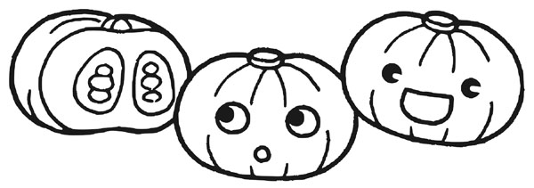

　　　　　　　　　冬至とは、1年で一番昼が短くなる日のことです。

　　　　　　　　昔から冬至の日にはゆず湯に入って、かぼちゃを食べる風習があります。

冷蔵庫がなかった時代、冬まで保管できるかぼちゃを食べることで、不足しがちなビタミンなどの栄養をとり、風邪を予防したそうです。また、寿命が長く病気にも強い柚子の木にならって、柚子風呂に入ることで無病息災を祈る風習になったと言われています。

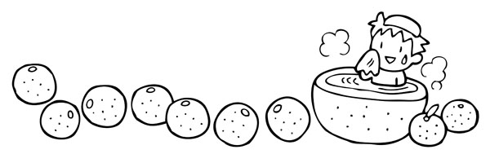

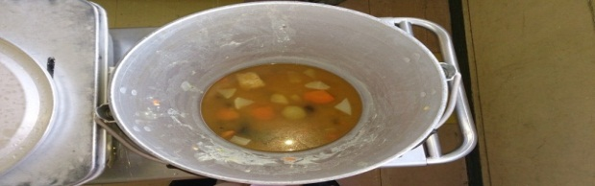

　11月に5年生を対象に3日間の給食残食調査を実施しました。

　5年生は3日間ですべての残食率が10％以下、また、18日に関して

は汁もの以外**すべて残食ゼロ！**というすばらしい記録をのこしてくれました。普段からクラスが一丸となって残食を出さないように協力し合う子供たちの、食に対する意識の高さがうかがえる結果だと思います。

サラダについて、5年生は他学年よりもよく食べています。しかし、**汁物・スープ**が残る傾向は

全学年共通です。飲み物を飲む量が減る冬の季節、料理の中で水分を摂ることはとても大切です。

また、野菜のビタミンは水に溶けやすいため、

スープなどの料理にして汁まですべて飲むと無駄

なく栄養をとることができます。

　今後、汁もの・スープに関しても、残食を出さない

くらい積極的に食べる意識が広まるよう、働きかけが

できればと考えています。

汁ものが残った食缶です。

残食率(％)

残食率(％)

残食率(％)

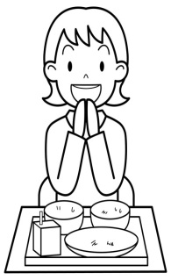

E:\chap08\D071_B.jpg

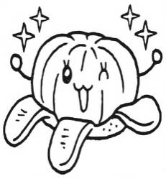

«材料»(４人分)※家庭用にしました。

じゃがいも　2～３個

揚げ油

赤みそ　　　大さじ１強

三温糖　　　大さじ１

みりん　　　大さじ１

清酒　　　　小さじ１

水　　　　　小さじ２

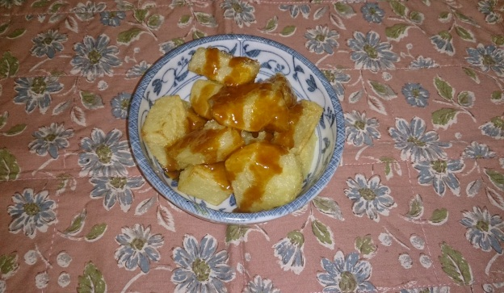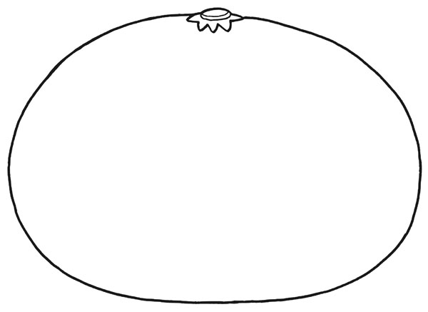

　　　みかん1個には約３０ｍｇ

のビタミンCが含まれています。

　これはみかんを２～３個食べれば、1日

に必要なビタミンCの量がほぼ補える量

です。また、柑橘類の中でもカロテンを多く含む果物なので、免疫力を高めて風邪予防にもなります。袋やすじには**食物繊維**が豊富で、血管を強くし動脈硬化を防ぐ**ビタミンP**も

多く含まれます。ビタミンPには**中性脂肪を**

**分解する**働きもあると言われています

ので、みかんは袋やすじをとらず

にそのまま食べましょう。

«作り方»

1. 調味料を合わせて煮立たせ、タレを作る。
2. じゃがいもは皮をむき、一口大に切る。
3. 切ったじゃがいもをレンジで２～３分加熱し、170℃程度の油で揚げる。

(※給食では素揚げしましたが、お好みで天ぷら粉などを使用しても美味しくいただけます。)

④　盛りつけ、①のタレをかけてできあがり。

E:\chap08\D071_B.jpg

**味噌ポテトは埼玉県秩父市の名物料理です。**

**簡単なので、是非ご家庭でもお試しください！**